תאריך: Click here to enter a date.

מסמך אפיון פרויקט

|  |  |  |
| --- | --- | --- |
| **הפרויקט** | | |
| שם הפרויקט: | VISL-012022-080Vision based door control | |
| מס' ב-LabAdmin: | 6953 | |
| סמסטר: | Winter 2022/2023 | |
| חד/דו סמסטריאלי: | חד סמסטריאלי | |
| **הצוות** | | |
| שם המנחה: | יוחנן ארז | |
| שם סטודנט 1: | יעל צדיק | מקצוע רישום: פרויקט א' |
| שם סטודנט 2: | עדן ישי | מקצוע רישום: פרויקט א' |
| **חברה מלווה** | | |
| שם החברה: |  | |
| שם איש קשר: |  | |

1. **מטרת הפרויקט**

בניית מערכת לזיהוי פנים לצורך פתיחת דלתות המתבססת על אלגוריתמים קיימים ופיתוח אלגוריתם למניעת זיופים תוך שימוש בחומרה הקיימת ברכיב ESP32-cam. המערכת צריכה להישאר גמישה להרחבות עתידיות.

**2. פירוט הנחות ודרישות**

1) ניתן להניח כי יש רשימה מצומצמת של אנשים בעלי הרשאת כניסה.

2) ניתן להניח כי אין עומס אנשים שיפגע המערכת לזיהוי פנים.

3) ניתן להניח שהמצלמה נייחת

4) המצלמה יכולה לנהל קשר דרך wifi עם מחשב לפחות פעם ב24 שעות

5) המערכת מתחברת לחשמל

6) הרכיב יכול להתחבר למספר אביזרים במקביל (מנורות, מנעול דלת, wifi)

**3. פתרונות אפשריים וסיכום קצר של סקר הספרות**

(להשלים אחרי ההרצאה הרלוונטית)

מסקירת אלגוריתמים קיימים לזיהוי פנים החלטנו להשתמש באלגוריתם Viola Jones1 על מנת לזהות נוכחות של פנים בפריים.

MdKhaledHasan, Md. ShamimAhsan ,Abdullah-Al-Mamun , S. H. Shah Newaz ,and Gyu Myoung Lee . "HumanFaceDetection Techniques: A Comprehensive Review and Future Research Directions"

**4. תרשים מלבנים (block diagram) של הפתרון הנבחר או הנבדק**

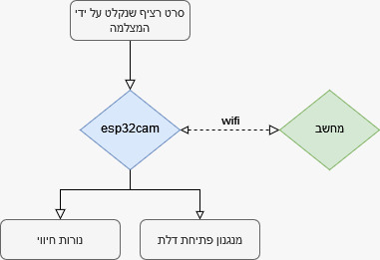

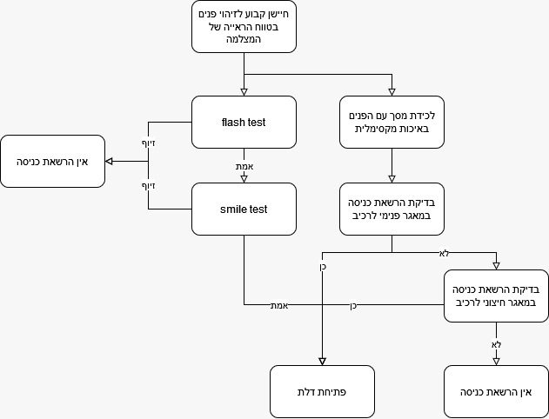

**5. מודולים שנידרש לפתח**

1. אלגוריתם smile test שמזהה באמצעות anchor points שינוי בנוחת הפנים ממצב נטרלי לחיוך.
2. זיהוי ביומטרי (? תלוי בבחירת האלגוריתם)
3. אלגוריתם flash test שמבחין בין אדם אמיתי/תמונה למסך (אייפד/טלפון/מחשב)
4. ממשק html בסיסי לצורך עבודה עם הרכיב.

**6. מודולים מוכנים שניתן להיעזר בהם**

אלגוריתמים לזיהוי פנים:

1. אלגוריתם viola jones
2. זיהוי ביומטרי (? תלוי בבחירת האלגוריתם)

**7. סביבת עבודה וכלי פיתוח שיהיו בשימוש**

סביבת פיתוח ארדואינו תוך שימוש בספריות OpenCV שנתמכות על ידי הכרטיס.

שימוש באנטנת wifi

שימוש אפשרי במנורות חיווי

**8. שיטת הבדיקה שתידרש בסיום הפרויקט**

המערכת מסוגלת לזהות פנים של אדם מורשה לפתוח את הדלת ולשלוח אות לפתיחת הדלת.

המערכת מסוגלת להבדיל בין אדם אמיתי לבין זיוף בצורת תמונה, סרטון, מסכה תלת ממדית.

המערכת מסוגלת לזהות מספר מצומצם של אנשים מורשים גם ללא גישה ל wifi

המערכת מסוגלת לבצע את הזיהוי תוך פחות מ4 שניות בסך הכל.

**9. רשימת משימות:**

|  |  |  |
| --- | --- | --- |
| מס' | שם המשימה | תיאור המשימה |
| 1 | בדיקת התאמת הרכיב והתקנת סביבת עבודה על מחשב | התקנת סביבת ארדואינו על המחשבים האישיים ובדיקת תקינות הרכיב, רכישת כרטיס SD |
| 2 | בדיקת אלגוריתמים הקיימים בספרות | בדיקת אלגוריתמים ורעיונות שימושיים הקיימים בספרות לעיבוד התמונות.  לסגור סקירת ספרות ותרשים מלבנים. |
| 3 | בדיקה והרצה של דוגמאות קוד קיימות | הרצה ובדיקת פעולה של אלגוריתמים ותוכניות קיימות מהאינטרנט וברכיב עצמו.  *לכידת פנים *שמירת התמונות על כרטיס הזיכרון *ששימוש ברכיב עצמו לעומת WIFI... |
| 4 | יצירת מודל בסיס | יצירת מודל בסיסי שרץ על הרכיב ויצירת ממשק HTML נוח לעבודה |
| 5 | שימוש ב Viola Jones | הוספת אלגוריתם Viola Jones למודל הבסיסי.  *מגלה פנים ושומר לכידות מסך על כרטיס הזיכרון. |
| 6 | בניית smile test | זיהוי חיוך באצמעות anchor points |
| 7 | בניית flash test | זיהוי זיוף ע''י מסך. אולי אינפרה אדום |
| 8 | בניית מאגר מידע פנימי | יצירת מאגר תמונות של אנשים מורשים |
| 9 | בניית זיהוי ביומטרי | זיהוי האדם מהמאגר הפנימי |
| 10 | אינטגרציה | חיבור המערכת ליצירת פעולה רציפה וקשר ישיר בין המודולים השונים (זיהוי פנים, לכידת תמונה, שמירת תמונה, עיבוד הנתונים, הגעה למסקנה ) |
| 11 | בנייה ותמיכה במאגר חיצוני | מאגר אנשים חיצוני שנתמך בWIFI |
| 12 | אופציונלי – שיפור המערכת והוספת פיצ'רים |  |

**10. תרשים גאנט (התקדמות הפרויקט):**

|  |  |  |  |  |  |  |  |  |  |
| --- | --- | --- | --- | --- | --- | --- | --- | --- | --- |
| מספר חודשים מתחילת הסמסטר | | | | | | | | | משימה |
| 9 | 8 | 7 | 6 | 5 | 4 | 3 | 2 | 1 |  |
|  |  |  |  |  |  |  |  | ביחד | 1 |
|  |  |  |  |  |  |  |  | שתינו | 2 |
|  |  |  |  |  |  |  | שתינו | | 3 |
|  |  |  |  |  |  |  | ביחד |  | 4 |
|  |  |  |  |  |  | עדן |  |  | 5 |
|  |  |  |  | ביחד (מבחנים) | |  |  |  | 6 |
|  |  |  |  |  |  | יעל |  |  | 7 |
|  |  |  | שתינו |  |  |  |  |  | 8 |
|  |  |  | שתינו | |  |  |  |  | 9 |
|  |  | עדן |  |  |  |  |  |  | 10 |
|  |  | יעל |  |  |  |  |  |  | 11 |
| שתינו (אופציונלי) | |  |  |  |  |  |  |  | 12 |